校外访问缴费平台操作说明

PC端

1. 电脑浏览器访问https://112.91.150.228，若提示不安全不用担心，继续前往。第一次访问网址，会提示下载客户端。

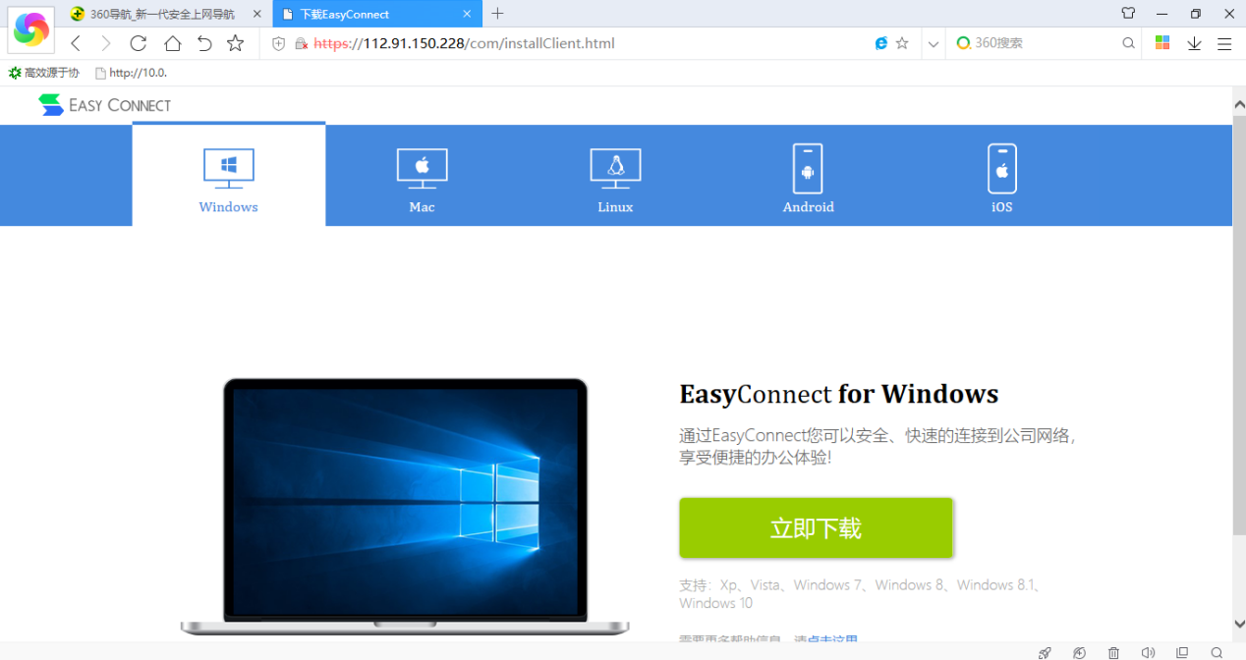

1. 按照要求下载安装适合自己的版本。

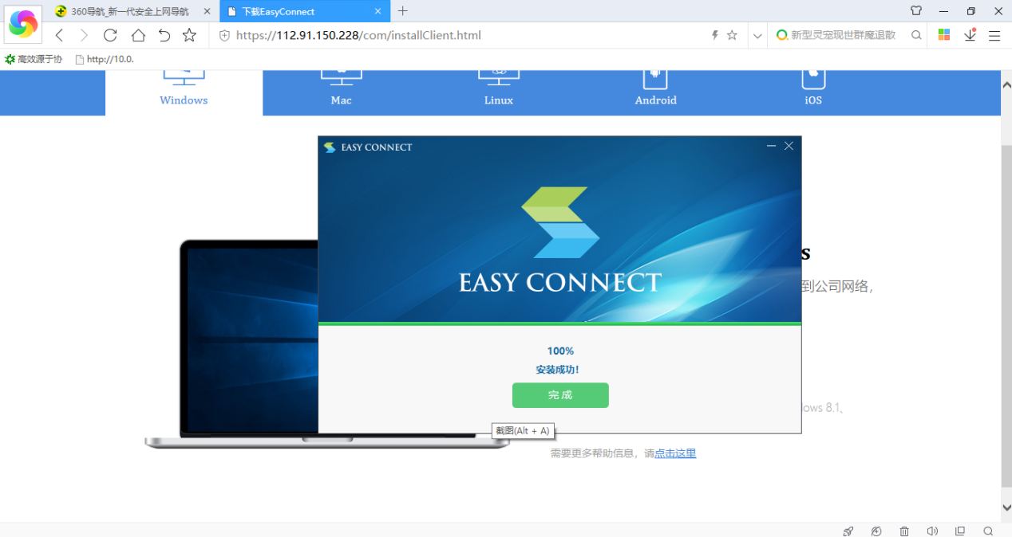

1. 下载之后打开客户端，在服务器地址栏输入原来网址https://112.91.150.228，点击连接。

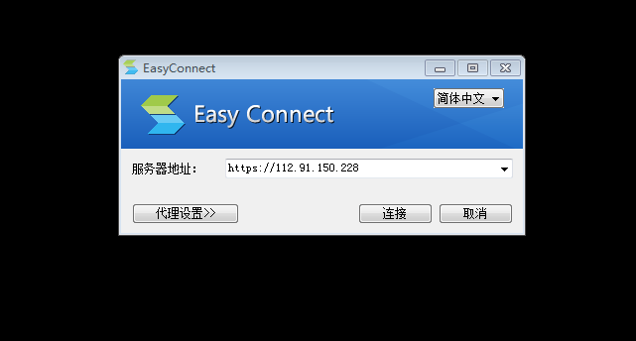

1. 输入账号密码登录。学生账号为学号，密码为身份证后六位。老师账号为工号，密码为身份证后六位。

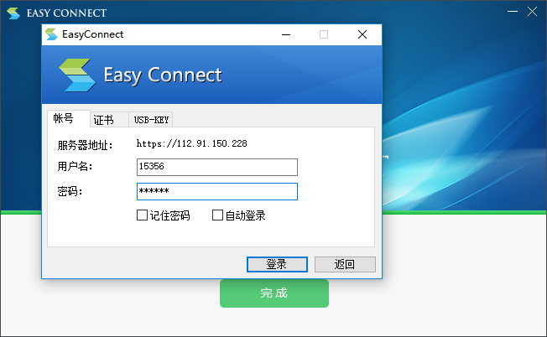

1. 账号第一次登陆后需要修改初始密码。

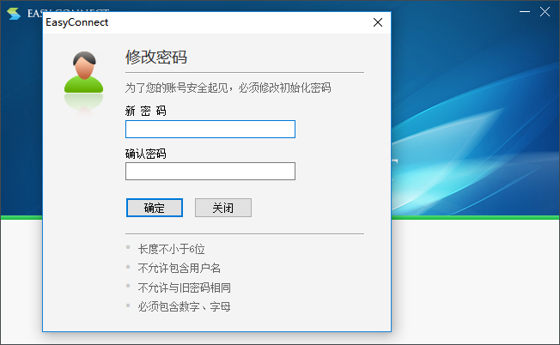

1. 登陆成功，可访问相关业务系统。学校官网导航<http://www.bitzh.edu.cn/jgsz/wzdh.html>，也可点击资源组列表进行访问。

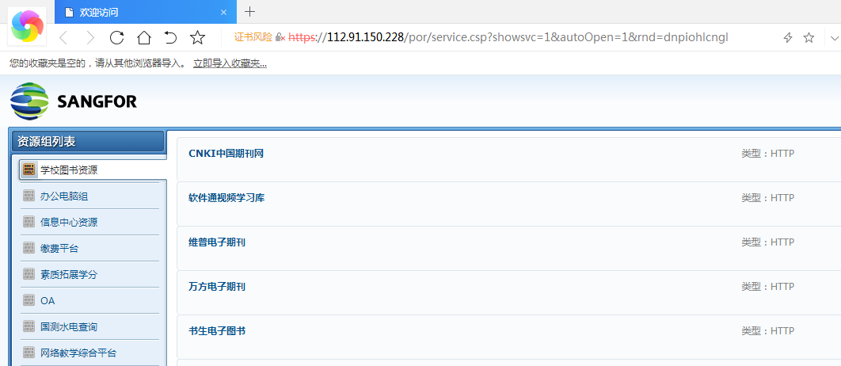

1. 如出现以下情况，请检查账号和密码是否正确，若重置密码，[请发送学工号到邮箱vpn@bitzh.edu.cn](mailto:请发送学工号到邮箱vpn@bitzh.edu.cn)进行重置密码。

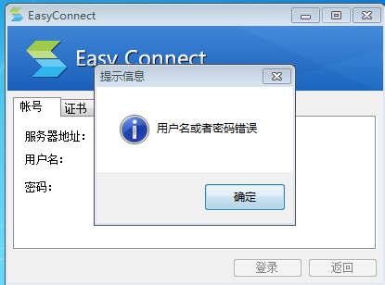

1. 如出现以下情况，请过5分钟后重试。

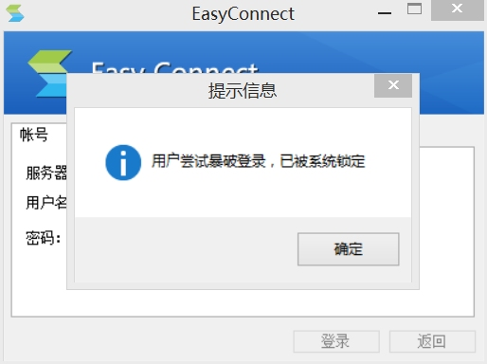

移动端和使用常见问题看以下说明。

移动端

1. 手机浏览器访问https://112.91.150.228，若提示不安全不用担心，继续前往。第一次访问网址，会提示下载客户端。安卓手机显示如图一，苹果手机显示如图二。

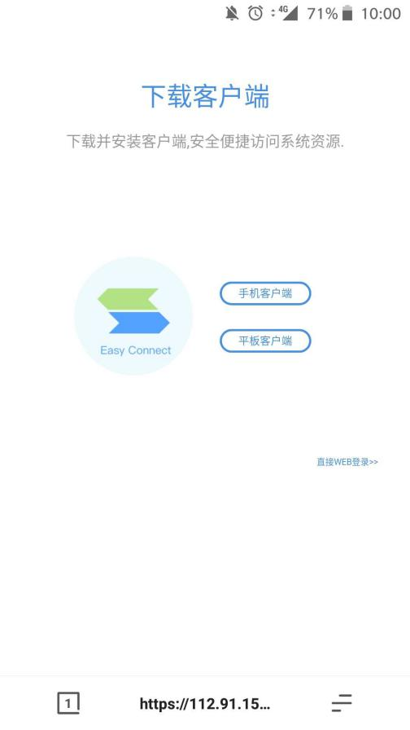 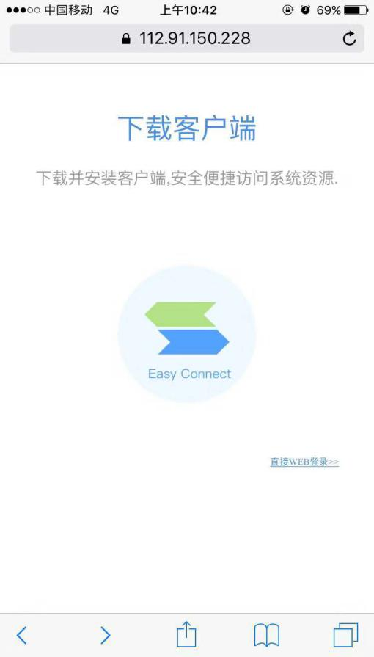

图一 图二

1. 按照要求下载安装适合自己的版本，下载之后打开客户端，在服务器地址栏输入原来网址https://112.91.150.228，点击连接。安卓手机显示如图一，苹果手机显示如图二。

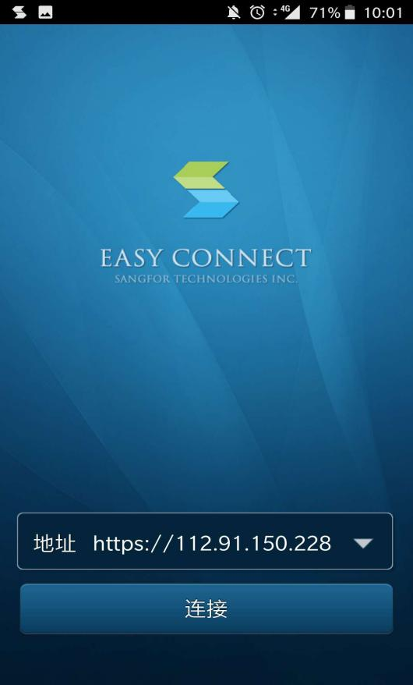 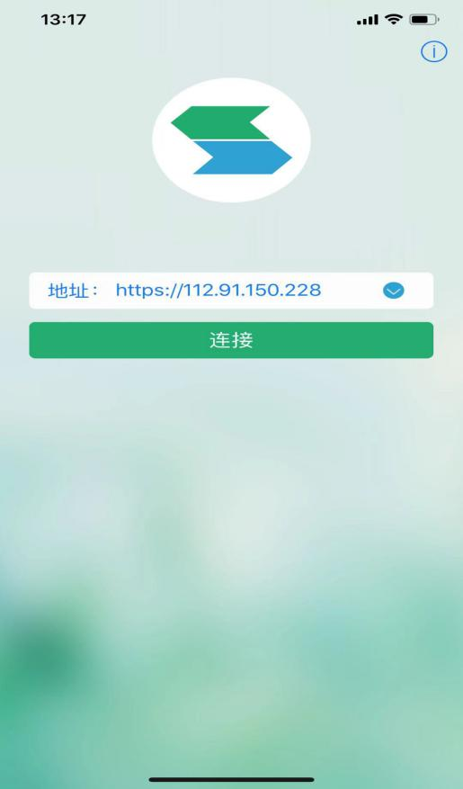

1. 输入账号密码登录。学生账号为学号，密码为身份证后六位。老师账号为工号，密码为身份证后六位。安卓手机显示如图一，苹果手机显示如图二。

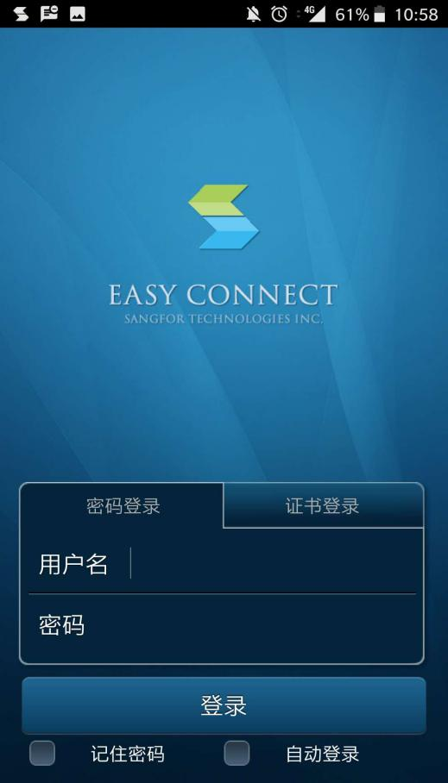 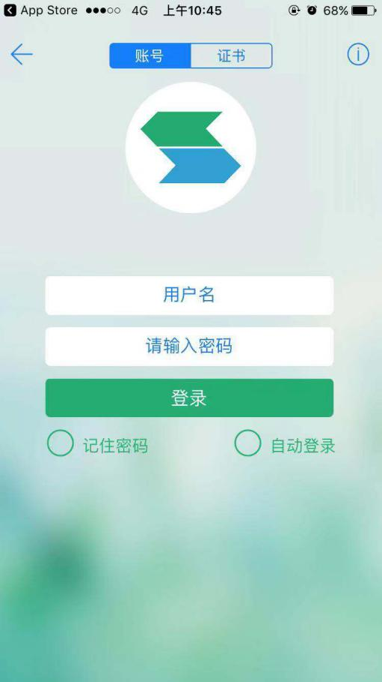

1. 账号第一次登陆后需要修改初始密码。安卓手机显示如图一，苹果手机显示如图二。

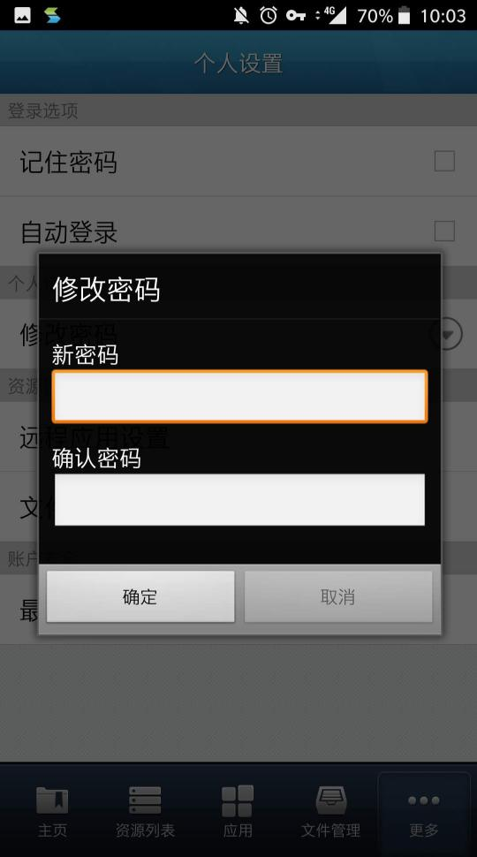 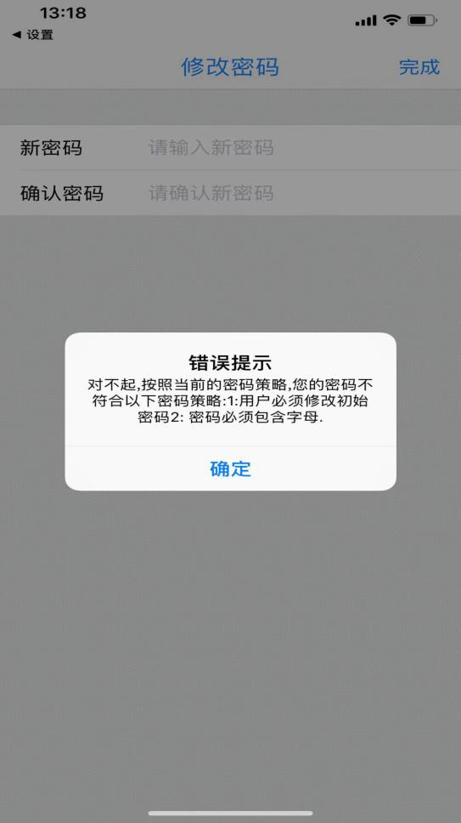

1. 登陆成功，可访问缴费平台。安卓手机显示如图一，苹果手机显示如图二。

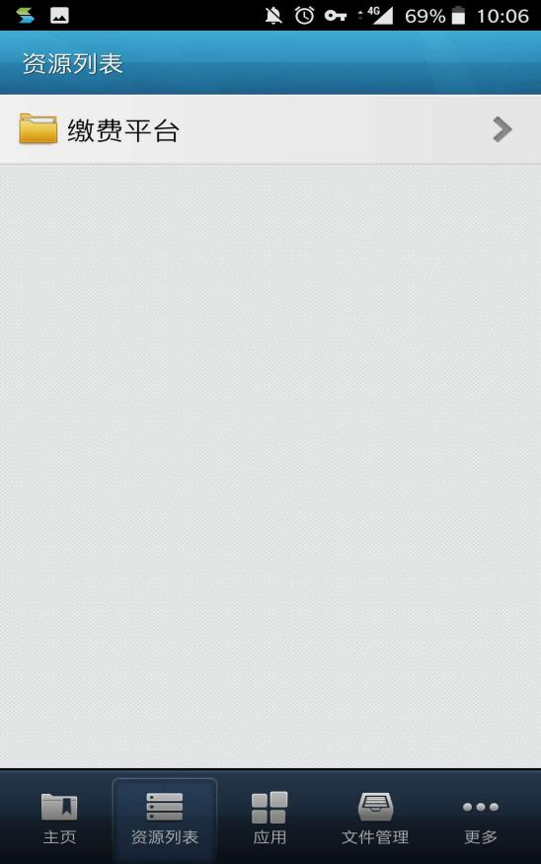 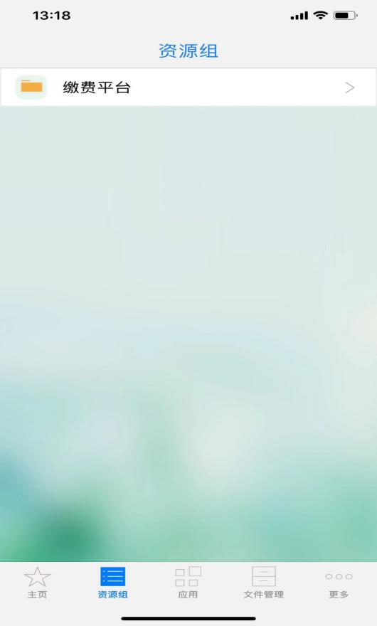

附件1

关于目前vpn使用过程中问题说明

1. 苹果mac电脑可能出现登录VPN后仍无法访问教务系统，可点击代理模式进行访问。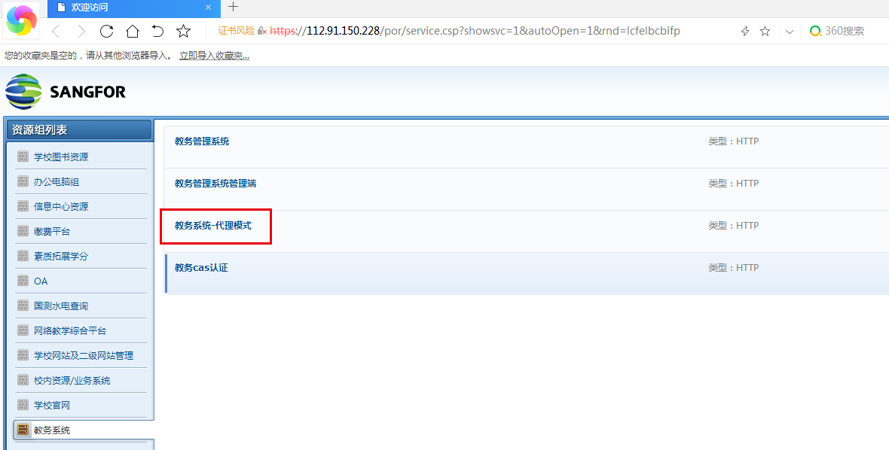
2. OA系统代理模式部分界面会出现乱码，请点击OA系统进行访问。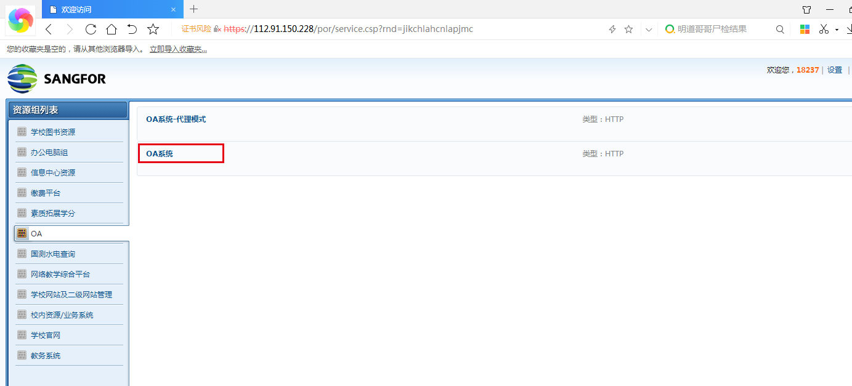
3. 缴费平台现已经开放外网访问，可直接访问。如关闭外网访问时，通过VPN访问缴费平台，在移动端，通过账号密码登录VPN后，按home键将vpn程序切换到后台运行。打开浏览器，输入缴费平台网址ejf.zhbit.com。如果出现图一情况，则点击‘返回首页’按钮，则可登录缴费平台，如图二所示。

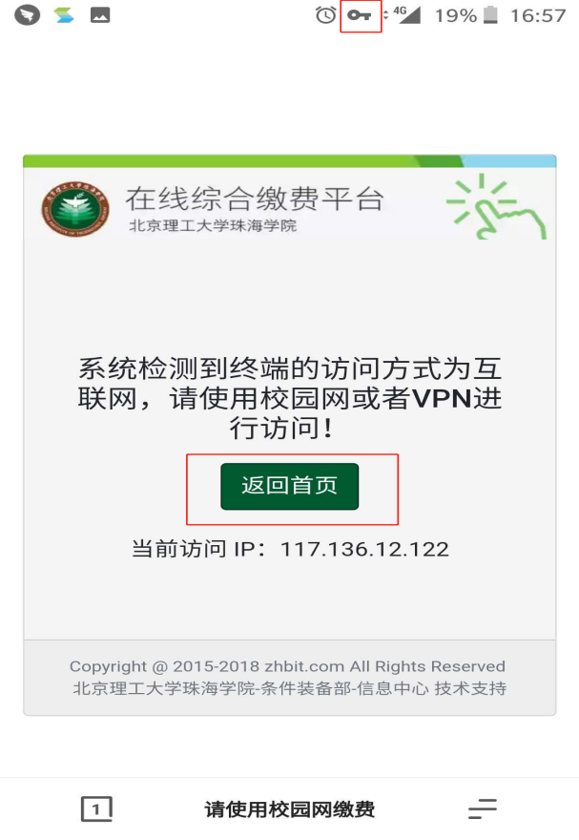 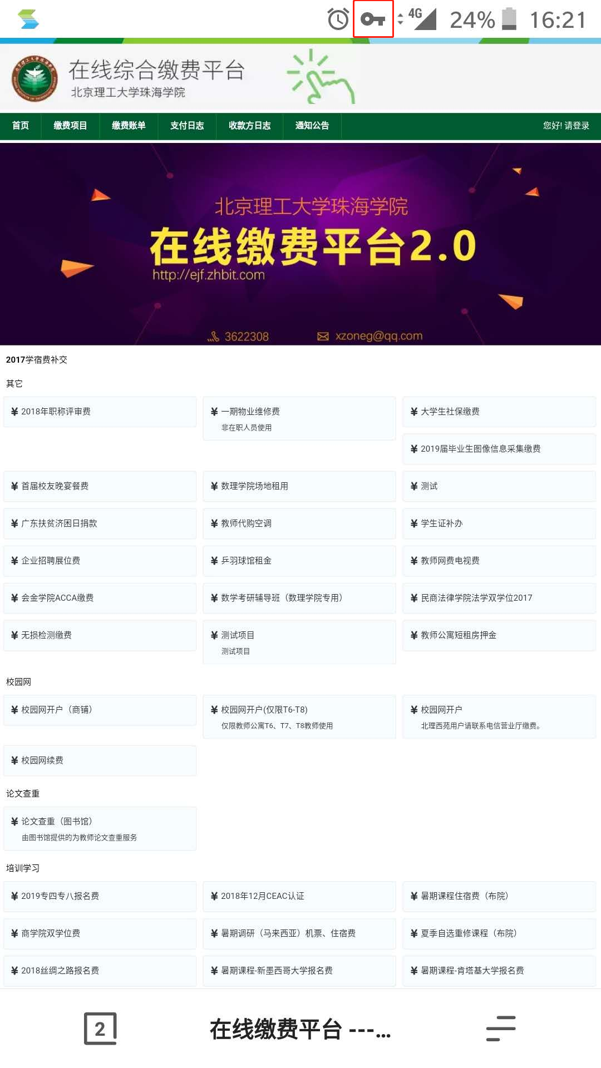

图一 图二

1. 缴费平台现已经开放外网访问，可直接访问。如关闭外网访问时，通过微门户访问缴费平台。在移动端，通过账号密码登录VPN后，按home键将vpn程序切换到后台运行。打开微信，进入北理工珠海学院微门户，选择缴费平台，进入主页。

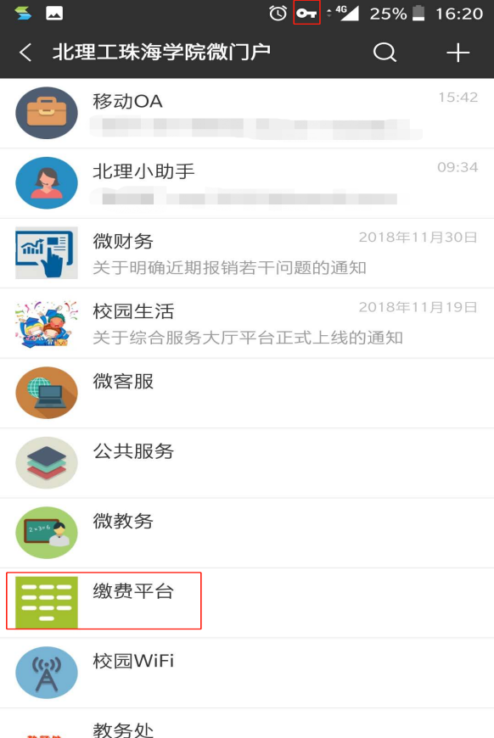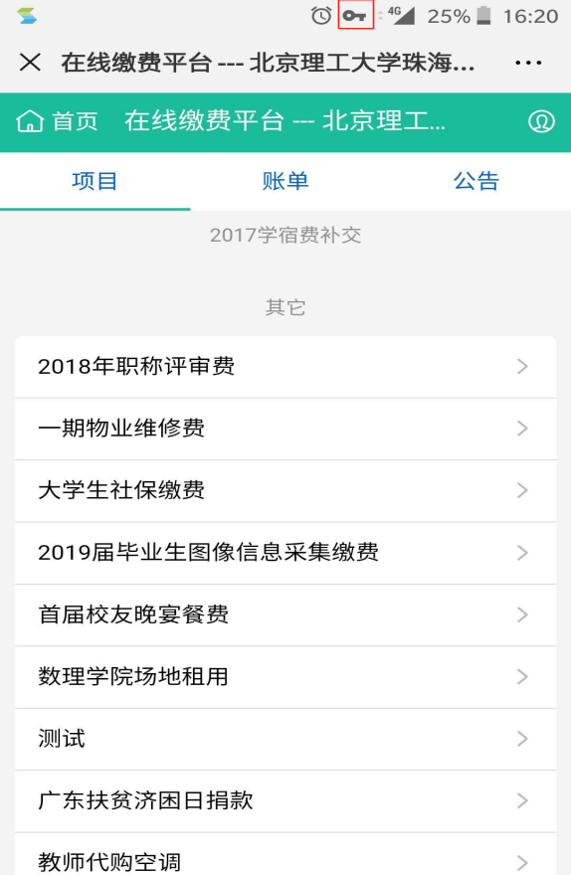

注意：一定要在vpn打开的情况下才能够通过浏览器或微门户访问缴费平台，即屏幕上方有vpn的图标，图中有红框标识。

1. 其他问题请拨打0756-3622308咨询或发送问题相关截图和信息至vpn@bitzh.edu.cn。